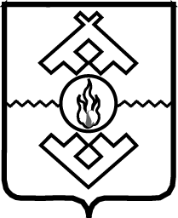
Собрание депутатов Ненецкого автономного округа
Шестьдесят восьмая сессия 26-го созыва
ПОСТАНОВЛЕНИЕ
О законе Ненецкого автономного округа
«Об исполнении бюджета Территориального фонда обязательного
медицинского страхования Ненецкого автономного округа за 2013 год»
Собрание депутатов Ненецкого автономного округа п о с т а н о в л я е т:
1. Принять закон Ненецкого автономного округа «Об исполнении бюджета Территориального фонда обязательного медицинского страхования Ненецкого автономного округа за 2013 год».
2. Направить указанный закон округа губернатору Ненецкого автономного округа для подписания и официального опубликования.
3. Настоящее постановление вступает в силу со дня его принятия.
Первый заместитель
председателя Собрания депутатов
Ненецкого автономного округа А.В. Мяндин
г. Нарьян-Мар
2 июля 2014 года
№ 200-сд

